项目阶段介绍
文档审查与辅助生成平台
面向航空技术文档的规则化审查、模板化生成与过程留痕平台
文档审查  核心流程已形成 | 文档生成  模板驱动能力已形成 | 知识库  能力预留，待资料接入

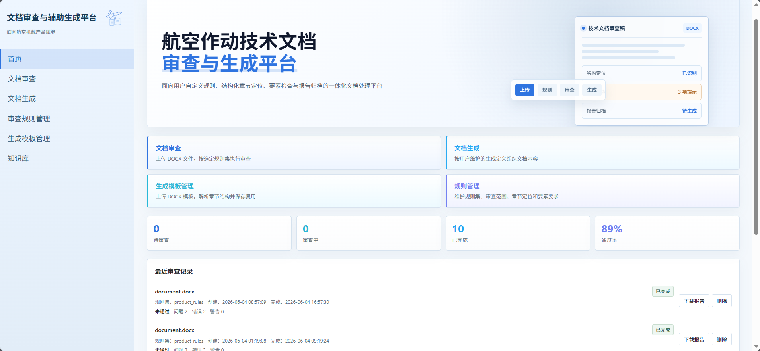
平台首页：审查、生成、规则管理、模板管理及任务记录统一入口
当前阶段：平台功能框架已具备，下一步需要结合应用方真实规则、正式模板和样例开展试点验证。

一、审查规则管理
支持按业务场景建立规则集，并维护每条规则的检查内容、范围和问题等级。
- 支持规则集新建、规则新增、编辑、启用、停用和删除。
- 支持 Excel 批量导入、导入预检查、问题清单下载和导入记录管理。
- 规则可配置为规则引擎检查、LLM 语义检查或组合检查。
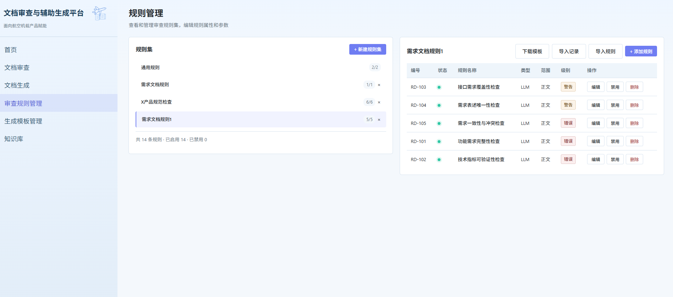
规则管理页面：规则集及规则明细统一维护

二、文档审查流程（1/2）
用户上传 DOCX 文档后，可选择适用规则集，确认规则明细并启动审查。
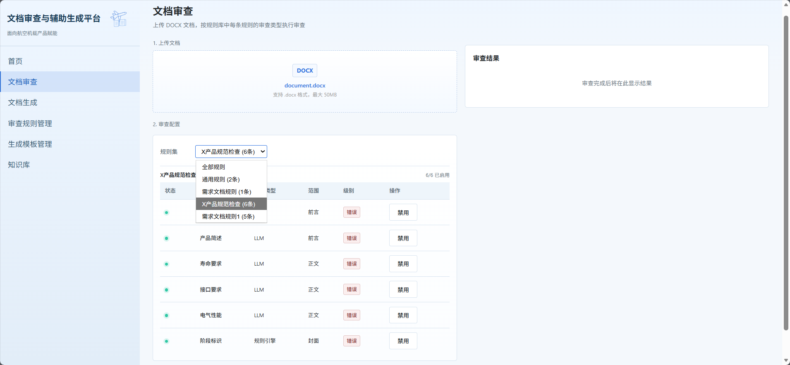
步骤1：选择本次审查使用的规则集
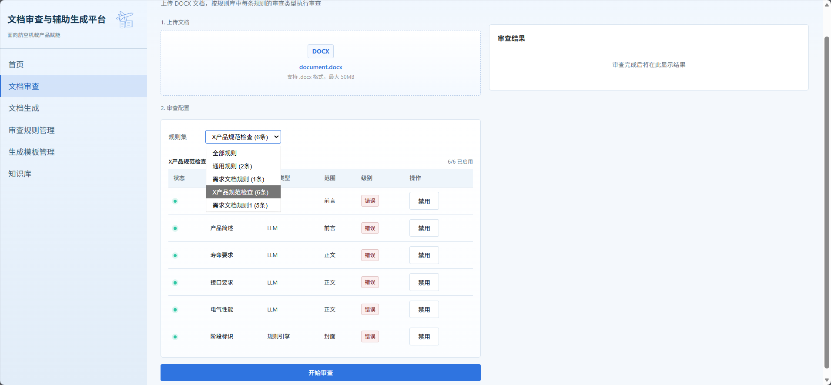
步骤2：确认规则明细并开始审查

二、文档审查流程（2/2）
审查过程中可查看章节进度并进行暂停或停止；完成后集中展示问题并下载报告。
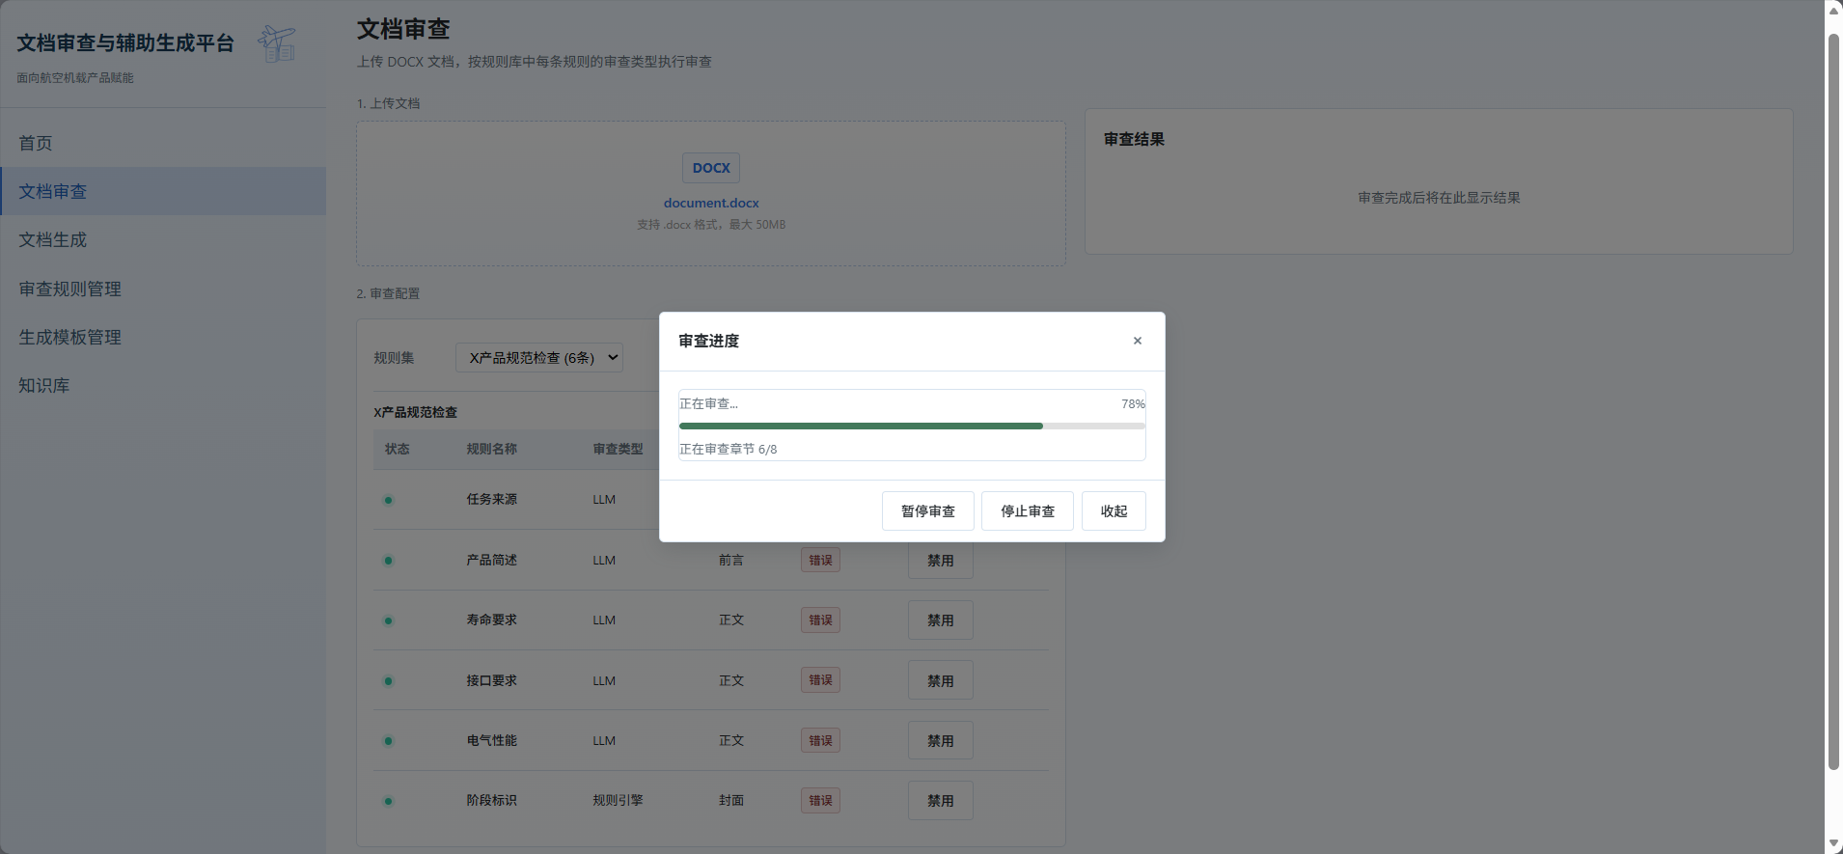
步骤3：查看审查进度，支持暂停、停止和收起
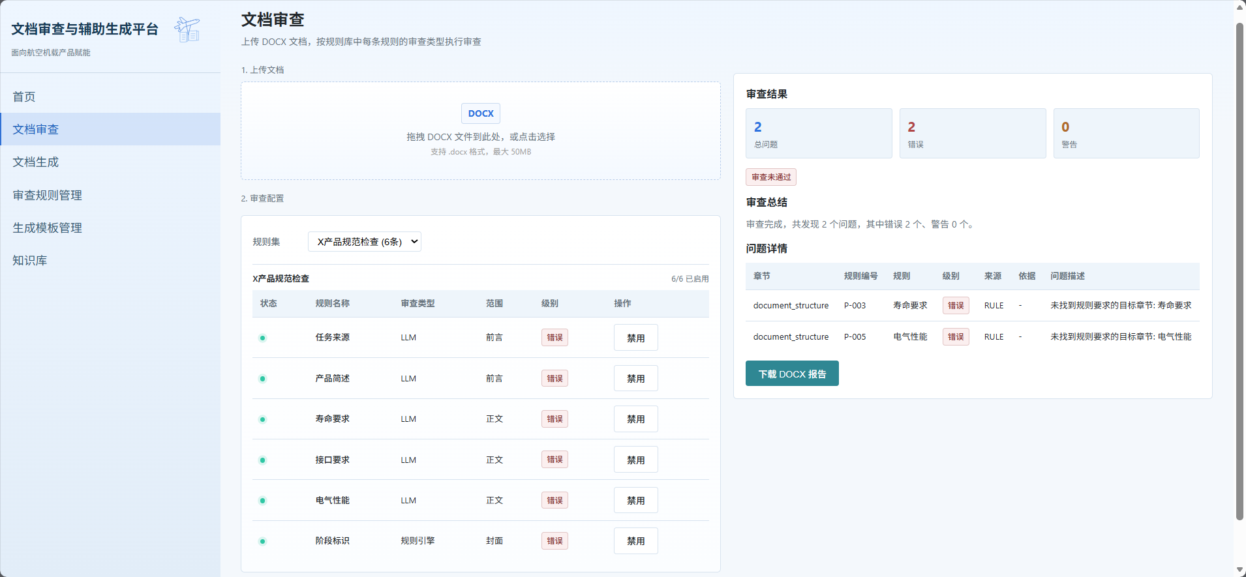
步骤4：查看问题统计及明细，下载 DOCX 审查报告

三、文档生成
用户选择已维护的模板并填写生成素材，平台按模板结构组织内容并输出 DOCX 文档。
- 支持智能生成与模板填充两种方式。
- 支持产品信息、项目资料、参考依据和补充材料等输入。
- 保留模板样式、页眉页脚、页面设置和表格结构。
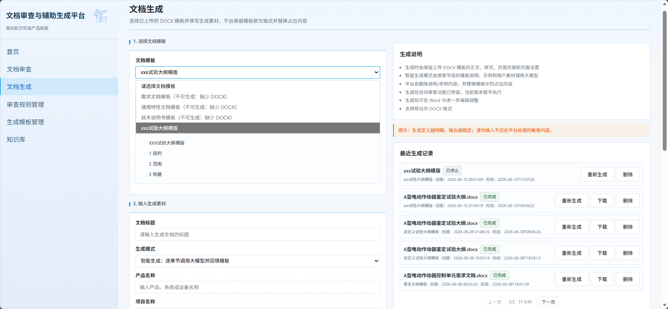
文档生成页面：模板选择、素材填写和历史记录

四、生成模板管理
上传正式 DOCX 模板后，平台自动解析章节结构，并允许业务人员补充生成说明和输入字段。
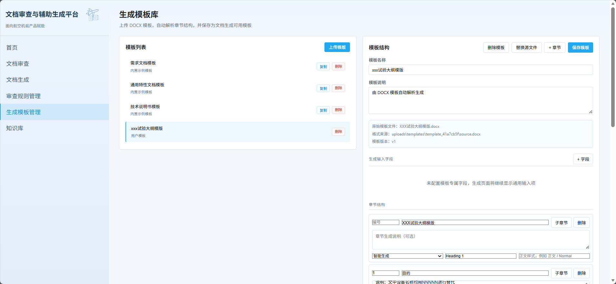
模板库：上传、复制、替换、删除和保存生成模板
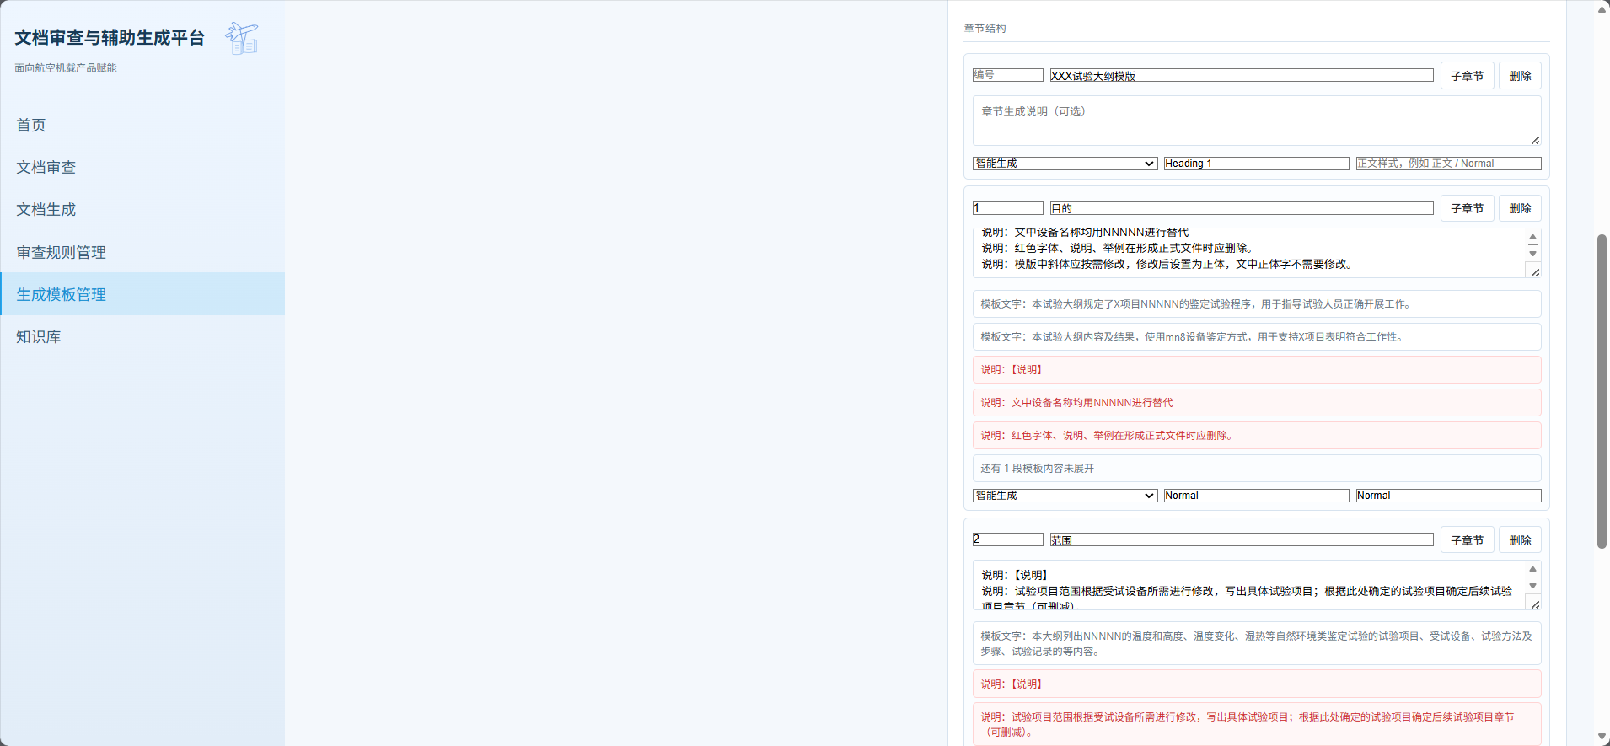
模板章节信息：维护章节策略、模板文字和生成说明

五、知识库与后续协同
知识库入口已经预留，后续可接入标准条款、领域知识、产品参数及项目资料。
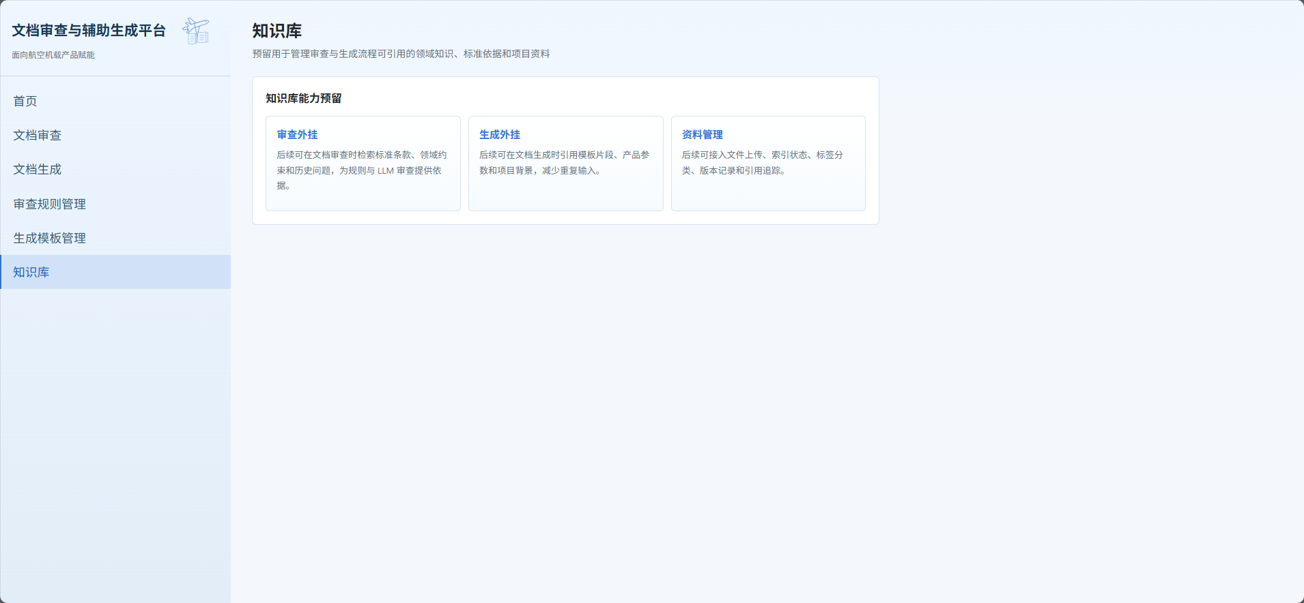
知识库能力预留：为审查与生成提供可引用的业务资料

应用方需要提供的资料
应用方提供 | 主要内容 | 平台用途
审查规则 | 检查对象、判定条件、适用章节、问题等级、依据条款 | 配置审查规则
正式模板 | 实际使用的 DOCX 模板、固定格式、可变章节 | 建立生成模板
输入资料 | 产品参数、项目数据、参考依据及必填信息 | 配置生成输入
样例文档 | 合格样例及典型问题样例 | 校准生成与审查效果
验收标准 | 完整性、准确性、格式及允许修改程度 | 形成验收口径

建议先完成一个典型文档试点
- 选择一类高频、模板稳定、业务负责人明确的文档。
- 提供正式模板、真实输入资料、首批规则和合格样例。
- 双方联合完成一次生成和一次审查，共同确认调整项。
- 形成验收基线后，再逐步扩展到其他文档类型。

